**ФЕДЕРАЛЬНОЕ ГОСУДАРСТВЕННОЕ АВТОНОМНОЕ ОБРАЗОВАТЕЛЬНОЕ УЧРЕЖДЕНИЕ ВЫСШЕГО ОБРАЗОВАНИЯ**

**“НАЦИОНАЛЬНЫЙ ИССЛЕДОВАТЕЛЬСКИЙ УНИВЕРСИТЕТ ИТМО”**

Факультет Программной Инженерии и Компьютерной Техники

Дисциплина: «Программирование»

**ОТЧЁТ**

по лабораторной работе №5  
Вариант №1474

Выполнил:

Студент группы P3108

Грищенко Андрей Викторович

Проверила:

Харитонова Анастасия Евгеньевна

Санкт-Петербург

2024 г.

**Задание**

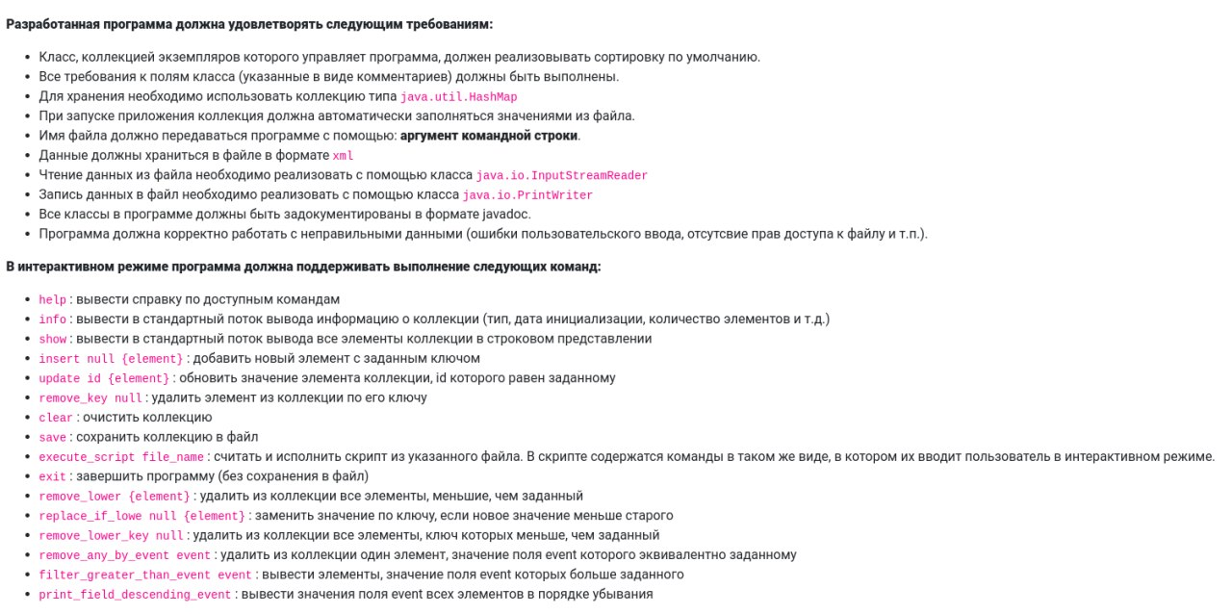

**UML диаграмма классов**

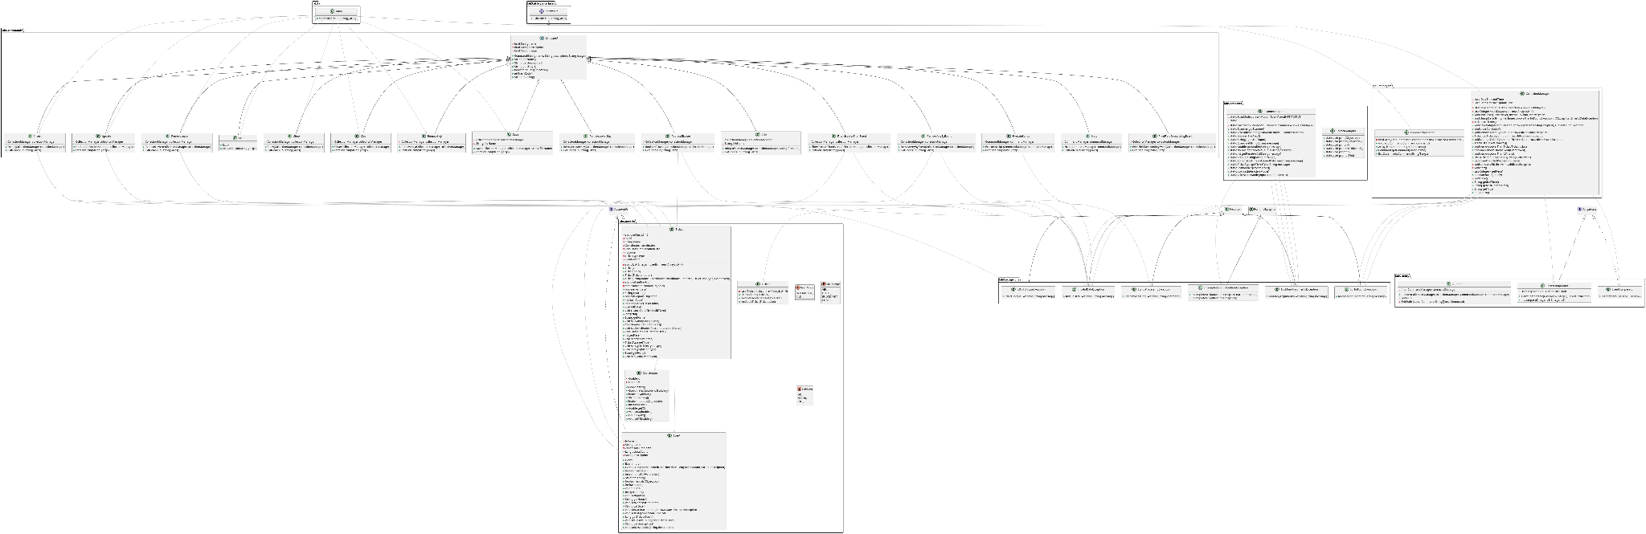

**Исходный код программы**

https://github.com/AndrewGrishchenko/itmo_labs/tree/main/Prog/lab5

**Выводы по работе**

В результате проделанной лабораторной работы, я изучил коллекции в языке Java, проработал архитектуру приложения, использовал стороннюю библиотеку и систему сборки maven, а также написал документацию в формате javadoc.